型号（后级） | 功率管 | 推动管 | 整流管
M-2500  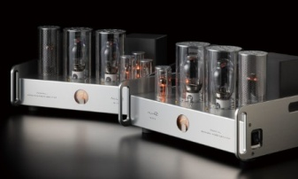 | KT150 X 4  100W 五极 | 6485 (6AH6) x 1（第一增益级）；  6S4A x 2（第二增益级） | 5U4G x 1
 | 300B X 2  30W 三极 | 6485 (6AH6) x 1（第一增益级）；  12A4 x 2（第二增益级）
 | PX25 X 2  20W 三极 | 5654 x 1（第一增益级）；  12A4 x 2（第二增益级）
M-3000 mk2  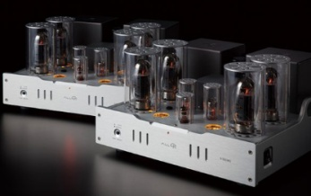 | KT150 x 4（功率三极管）  90W（三极）  200W（五极） | E282F x 2（二级驱动器）; 6AK6 x 1（第一级驱动器）
A-2000 25周年  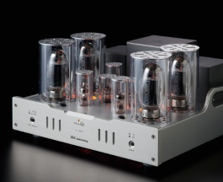 | KT150 x 4（功率三极管）  50W（三极）  100W（五极） | E282F x 4（二级驱动器）; 6AK6 x 2（第一级驱动器）
A-5000 DHT（直热三极管）  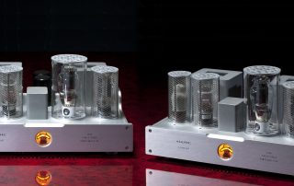 | 300B x 1  10W | HL-2 x 1（第一增益级）  RS242或等效管3A / 110B x 1（第二增益级） | 5U4G x 1
A-311M  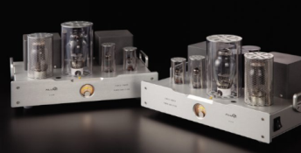 | 300B X 1  10W，单端直热纯甲类 | 5654 x 1 | 5U4G x 1
PX25 X 1
6W单端直热纯甲类
AD1 X 1
4W单端直热纯甲类
M-5000 TITAN  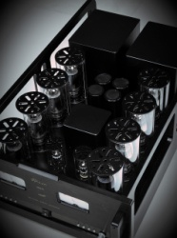 | KT150 x 8  400瓦（五极管）或125瓦特（三极管并行推挽） | E55L x 2（二级驱动器）; 5749 x 1（一级驱动器）
A-10000 DHT（直热三极管）  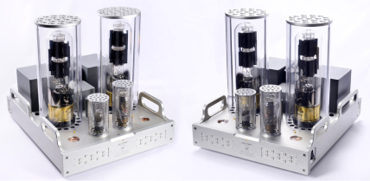 | KR T1610 x 2：  100W纯A类，并联单端 | VT50 x 1，KR242 x 1

型号（前级） | 增益管 | 电压管 | 整流管
L-6500  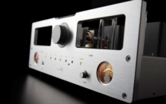 | 5842 × 2 | 7233 × 1;  5654 × 1
L-7000  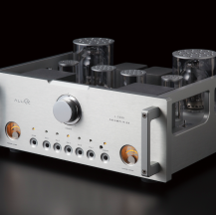 | E810F × 2 | 300B× 2  5654 × 2
L-8000 DHT  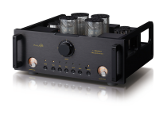 | 3A/110A x 2 （输入级）  3A/109B X 2（输出级） | 7233 x 2  5654 x 2
L-8500 OTL/OCL  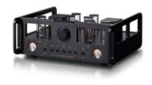 | 6AN8 x 2（第一增益级）  12AU7 X 2（第二增益级）  12B4 X 4（第三增益级）
L-9000 OTL/OCL  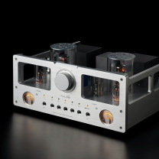 | 6U8A x 2（第一增益级）  12AU7 X 2（第二增益级）  6080 X 4（第三增益级）
L-10000 OTL/OCL  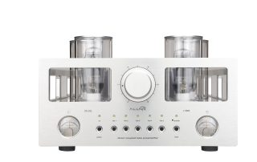 | 6U8A x 2（第一增益级）  12AU7 X 2（第二增益级）  300B X 4（第三增益级）

型号（唱放） | 增益管 | 电压管 | 整流管
H-5500  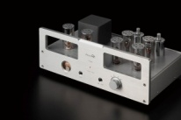 | E180CC × 4 | 7233 × 1;  5654 × 1
H-1500 II Plus  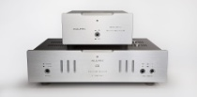 | 6 x 5842  2 x E282F | 7233 x 2  6485 x 2 | 5AR4 X 1  位于分体电源内
H-7000 及7000V  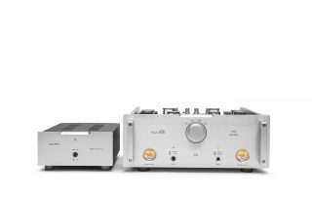 | E810F/7788 x 4 | 7233 x 2  5654 x 2 | 5U4G X 1  位于分体电源内
H-8000 DHT  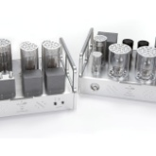 | HL-2 X 2（第一增益级）  KR242 X 4（第二增益级） | 300B x 2  5654 x 2  位于分体电源内 | 5Y3 X 2  位于分体电源内
HA-5000  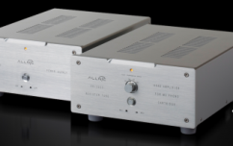 | 2 x Nuvistor 7895 | 7233 x 2  6BH6 x 2  位于分体电源内

型号（合并功放） | 功率管 | 推动管 | 整流管
T-2000 30TH  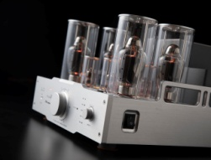 | KT170 x 4（功率三极管）  60W（三极）  120W（五极） | D3a x 4（二级驱动器）;  6J4 x 2（第一级驱动器）
T-1800 mkII  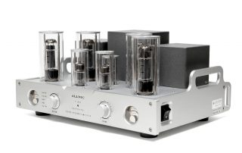 | EL34 x 4（功率三极管）  40W | E180CC x 2（二级驱动器）;  12AY7 x 1（第一级驱动器）
T-1500 mkII  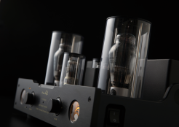 | 300B x 2  10W | 6SL7(6N9P) x 1（第一增益级）  6SN7 x 1（第二增益级）
耳放
HPA-5000XL  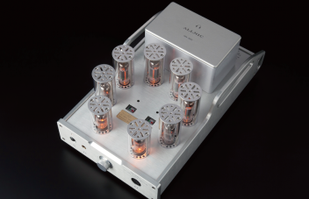 | 2 x E180CC（二级驱动器）;  1 x 6AN8（一级驱动器） | 4 x 7233
HPA-3000GT  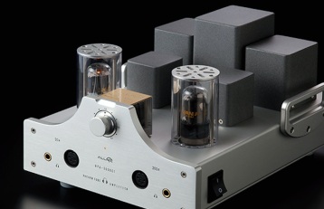 | 6EM7 x 2

